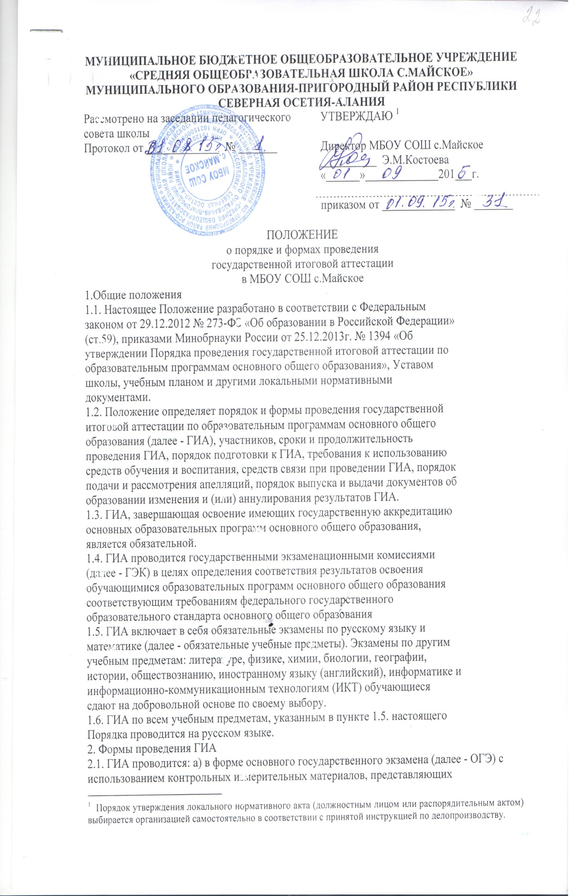собой комплексы заданий стандартизированной формы (далее - КИМ), - для
обучающихся, освоивших образовательные программы основного общего
образования в очной, очно-заочной или заочной формах, а также для лиц,
освоивших образовательные программы основного общего образования в
форме семейного образования или самообразования и допущенных в
текущем году к ГИА;
б) в форме письменных и устных экзаменов с использованием текстов, тем,
заданий, билетов (далее - государственный выпускной экзамен, ГВЭ) - для
обучающихся с ограниченными возможностями здоровья, обучающихся
детей-инвалидов и инвалидов, освоивших образовательные программы
основного общего образования.
3. Участники ГИА
3.1. К ГИА допускаются учащиеся, не имеющие академической
задолженности и в полном объеме выполнившие учебный план или
индивидуальный учебный план (имеющие годовые отметки по всем учебным
предметам учебного плана за IX класс не ниже удовлетворительных).
3.2. Допуск к итоговой аттестации учащихся оформляется протоколом
педсовета, на основании которого издается приказ по школе.
3.3. Выбранные обучающимся учебные предметы, форма (формы) ГИА (для
обучающихся в случае, указанном в пункте 2.1.(б) настоящего Порядка),
указываются им в заявлении, которое он подает в образовательную
организацию до 1 марта.
3.4. Обучающиеся, являющиеся в текущем учебном году победителями или
призерами заключительного этапа всероссийской олимпиады школьников,
членами сборных команд Российской Федерации, участвовавших в
международных олимпиадах и сформированных в порядке, устанавливаемом
Министерством образования и науки Российской Федерации, освобождаются
от прохождения государственной итоговой аттестации по учебному
предмету, соответствующему профилю всероссийской олимпиады
школьников, международной олимпиады.
3.5. Обучающиеся вправе изменить (дополнить) перечень указанных в
заявлении экзаменов только при наличии у них уважительных причин
(болезни или иных обстоятельств, подтвержденных документально). В этом
случае обучающийся подает заявление в ГЭК с указанием измененного
перечня учебных предметов, по которым он планирует пройти ГИА, и
причины изменения заявленного ранее перечня. Указанное заявление
подается не позднее чем за месяц до начала соответствующих экзаменов.
3.6. Учащиеся, освоившие образовательную программу основного общего
образования в форме самообразования или семейного образования, либо
обучавшиеся по не имеющей государственной аккредитации
образовательной программе основного общего образования, вправе пройти
экстерном ГИА в ОО, в формах, устанавливаемых настоящим Порядком. Указанные обучающиеся допускаются к ГИА при условии получения ими
отметок не ниже удовлетворительных на промежуточной аттестации.
3.7. Заявление, указанное в пункте 3.3. настоящего Порядка, подается
обучающимися лично на основании документа, удостоверяющего их
личность, или их родителями (законными представителями) на основании
документа, удостоверяющего их личность, или уполномоченными лицами на
основании документа, удостоверяющего их личность, и оформленной в
установленном порядке доверенности.
3.8. Учащиеся с ограниченными возможностями здоровья при подаче
заявления представляют копию рекомендаций психолого-медико-
педагогической комиссии, а обучающиеся дети-инвалиды и инвалиды -
оригинал или заверенную в установленном порядке копию справки,
подтверждающей факт установления инвалидности, выданной федеральным
государственным учреждением медико-социальной экспертизы.
4. Организация проведения ГИА
4.1. В целях информирования граждан о порядке проведения ГИА в
средствах массовой информации, в которых осуществляется официальное
опубликование нормативных правовых актов органов государственной
власти субъектов Российской Федерации, на официальном сайте школы
публикуется следующая информация:
˗ о сроках и местах подачи заявлений на прохождение ГИА по учебным
предметам, не включенным в список обязательных, - до 31 декабря;
˗ о сроках проведения ГИА - до 1 апреля;
˗ о сроках, местах и порядке подачи и рассмотрения апелляций - до 20
апреля;
˗ о сроках, местах и порядке информирования о результатах ГИА - до 20
апреля.
5. Сроки и продолжительность проведения ГИА
5.1. Для проведения ОГЭ и ГВЭ на территории Российской Федерации и за ее
пределами предусматривается единое расписание экзаменов. По каждому
учебному предмету устанавливается продолжительность проведения
экзаменов, определенные Рособрнадзором.
ГИА по обязательным учебным предметам начинается не ранее 25 мая
текущего года, по остальным учебным предметам - не ранее 20 апреля
текущего года.
5.2. Для лиц, повторно допущенных в текущем году к сдаче экзаменов по
соответствующим учебным предметам в случаях, предусмотренных
настоящим Порядком, предусматриваются дополнительные сроки
проведения ГИА в формах, устанавливаемых настоящим Порядком (далее -
дополнительные сроки).
5.3. Для учащихся, не имеющих возможности по уважительным причинам,
подтвержденным документально, пройти ГИА в сроки, установленные в
соответствии с пунктами 5.1. и 5.2 настоящего Порядка, ГИА по обязательным учебным предметам проводится досрочно, но не ранее 20
апреля, в формах, устанавливаемых настоящим Порядком.
5.4. Перерыв между проведением экзаменов по обязательным учебным
предметам, сроки проведения которых установлены в соответствии с
пунктом 5.1. настоящего Порядка, составляет не менее двух дней.
5.5. В продолжительность экзаменов по учебным предметам не включается
время, выделенное на подготовительные мероприятия (инструктаж
обучающихся, вскрытие пакетов с экзаменационными материалами,
заполнение регистрационных полей экзаменационной работы, настройка
технических средств).
При продолжительности экзамена 4 и более часа организуется питание
обучающихся.
Для обучающихся с ограниченными возможностями здоровья, обучающихся
детей-инвалидов и инвалидов, а также тех, кто обучался по состоянию
здоровья на дому, в образовательных организациях, в том числе санаторно-
курортных, в которых проводятся необходимые лечебные,
реабилитационные и оздоровительные мероприятия для нуждающихся в
длительном лечении, продолжительность ОГЭ увеличивается на 1,5 часа.
5.6. Повторно к сдаче ГИА по соответствующему учебному предмету в
текущем году по решению ГЭК допускаются следующие обучающиеся:
получившие на ГИА неудовлетворительный результат по одному из
обязательных учебных предметов;
не явившиеся на экзамены по уважительным причинам (болезнь или иные
обстоятельства, подтвержденные документально);
не завершившие выполнение экзаменационной работы по уважительным
причинам (болезнь или иные обстоятельства, подтвержденные
документально);
апелляция которых о нарушении установленного порядка проведения ГИА
конфликтной комиссией была удовлетворена;
результаты которых были аннулированы ГЭК в случае выявления фактов
нарушений установленного порядка проведения ГИА, совершенных лицами,
присутствующими на ППЭ.
6. Организация подготовки и проведение ГИА
6.1. Ежегодно в августе разрабатывается план мероприятий по подготовке к
государственной итоговой аттестации выпускников 9 класса на предстоящий
учебный год.
6.2. Классный руководитель 9 класса до 1 ноября текущего учебного года
доводит до сведения администрации школы перечень предметов, выбранных
учащимися для подготовки к ГИА в текущем учебном году.
6.3. До 1 февраля выпускники 9 класса и их родители (законные
представители) под подпись информируются о сроках, местах и порядке
подачи заявлений на прохождение ГИА, о порядке проведения ГИА, в том
числе об основаниях для удаления с экзамена, изменения или аннулирования
результатов ГИА, о возможности ведении в пункте проведения экзамена
(далее – ППЭ) видеозаписи, о порядке подачи апелляций о нарушении установленного порядка проведения ГИА и о несогласии с выставленными
баллами, о времени и месте ознакомления с результатами ГИА.
6.4.В целях информирования учащихся и их родителей (законных
представителей) о порядке проведения ГИА, на сайте ОУ публикуется вся
нормативно-правовая документация по порядку проведения ГИА, в
образовательном учреждении оформляется информационный стенд.
6.5. До 10 апреля составляется и утверждается расписание консультаций по
подготовке к ГИА.
6.6. До 10 мая составляются и утверждаются списки учащихся по
образовательным программам основного общего образования на ГИА в
соответствии с распределением по ППЭ, распределяются сопровождающие
из числа педагогических работников для доставки учащихся 9 класса в ППЭ.
6.7. В день проведения экзамена сопровождающий проверяет присутствие
учащихся в соответствии со списком на данный учебный предмет, наличие у
учащихся документа, удостоверяющего их личность; проводит инструктаж
по правилам поведения во время движения в ППЭ.
6.8. Во время проведения экзамена сопровождающий находится в ППЭ до
завершения эк-замена и выхода из ППЭ всех учащихся в соответствии со
списком.
6.9. Во время экзамена обучающиеся соблюдают установленный порядок
проведения ГИА и следуют указаниям организаторов, а организаторы
обеспечивают устанавливаемый порядок проведения ГИА в аудитории и
осуществляют контроль за ним.
6.10. Во время экзамена на рабочем столе обучающегося, помимо
экзаменационных материалов, находятся:
а) ручка;
б) документ, удостоверяющий личность;
в) средства обучения и воспитания;
г) лекарства и питание (при необходимости);
д) специальные технические средства (для лиц с ОВЗ и детей-инвалидов).
Иные вещи обучающиеся оставляют в специально выделенном в аудитории
месте для личных вещей обучающихся.
6.11. Во время экзамена обучающиеся не должны общаться друг с другом, не
могут свободно перемещаться по аудитории. Во время экзамена учащиеся
могут выходить из аудитории и перемещаться по ППЭ в сопровождении
одного из организаторов. При выходе из аудитории обучающиеся оставляют
экзаменационные материалы и черновики на рабочем столе.
6.12. Во время проведения экзамена в ППЭ запрещается:
а) учащимся - иметь при себе средства связи, электронно-вычислительную
технику, фото-, аудио- и видеоаппаратуру, справочные материалы,
письменные заметки и иные средства хранения и передачи информации;
г) учащимся - выносить из аудиторий и ППЭ экзаменационные материалы на
бумажном или электронном носителях, фотографировать экзаменационные
материалы.
6.13. Если учащийся по состоянию здоровья или другим объективным
причинам не завершает выполнение экзаменационной работы, то он досрочно покидает аудиторию. В таком случае организаторы приглашают
медицинского работника и уполномоченных представителей ГЭК, которые
составляют акт о досрочном завершении экзамена по объективным
причинам.
6.14. При проведении ГВЭ в устной форме устные ответы учащихся
записываются на аудионосители или протоколируются. Аудитории,
выделяемые для записи устных ответов, оборудуются аппаратно-
программными средствами цифровой аудиозаписи. Учащийся по команде
технического специалиста или организатора громко и разборчиво дает
устный ответ на задание. Технический специалист или организатор дает
учащемуся прослушать запись его ответа и убедиться, что она произведена
без технических сбоев. В случае протоколирования устных ответов
обучающемуся предоставляется возможность ознакомиться с протоколом его
ответа и убедиться, что он записан верно.
6.15. Учащиеся, досрочно завершившие выполнение экзаменационной
работы, сдают ее организаторам и покидают аудиторию, не дожидаясь
завершения окончания экзамена.
7. Оценка результатов ГИА
7.1. После проверки работ и утверждения результаты ГИА передаются в
образовательную организацию для ознакомления учащихся с полученными
ими результатами ГИА.
7.2. Ознакомление учащихся с полученными ими результатами ГИА по
учебному предмету осуществляется не позднее трех рабочих дней со дня их
утверждения ГЭК. По решению органа исполнительной власти субъекта
Российской Федерации, осуществляющего государственное управление в
сфере образования, учредителя, загранучреждения ознакомление
обучающихся осуществляется с использованием информационно-
коммуникационных технологий в соответствии с требованиями
законодательства Российской Федерации в области защиты персональных
данных.
7.3. Результаты ГИА признаются удовлетворительными в случае, если
обучающийся по обязательным учебным предметам набрал минимальное
количество баллов, определенное органом исполнительной власти субъекта
Российской Федерации, осуществляющим государственное управление в
сфере образования, учредителем, загранучреждением.
7.4. Учащимся, не прошедшим ГИА или получившим на ГИА
неудовлетворительные результаты более чем по одному обязательному
учебному предмету, либо получившим повтор-но неудовлетворительный
результат по одному из этих предметов на ГИА в дополнительные сроки,
предоставляется право пройти ГИА по соответствующим учебным
предметам не ранее чем через год в сроки и в формах, устанавливаемых
настоящим Порядком.
8. Прием и рассмотрение апелляций8.1.В целях обеспечения права на объективное оценивание участникам ГИА
предоставляется право подать в письменной форме апелляцию о нарушении
установленного порядка проведения ГИА по общеобразовательному
предмету и (или) о несогласии с выставленными баллами в конфликтную
комиссию.
8.2.При рассмотрении апелляции может присутствовать участник ГИА и
(или) его родители (законные представители), а также общественные
наблюдатели.
8.3.Апелляцию о нарушении установленного порядка проведения ГИА по
общеобразовательному предмету участник ГИА подает в день проведения
экзамена уполномоченному представителю ГЭК, не покидая пункта
поведения ГИА.
Результаты оформляются в форме заключения комиссии и передаются в тот
же день уполномоченным представителем ГЭК в конфликтную комиссию.
При удовлетворении апелляции результат ГИА, по процедуре которого была
подана апелляция, отменяется и участнику ГИА предоставляется
возможность сдать ГИА по данному общеобразовательному предмету в иной
день, предусмотренный единым расписанием проведения ГИА в текущем
году.
8.4.Апелляция о несогласии с выставленными баллами может быть подана в
течение двух рабочих дней со дня объявления результатов ГИА по
соответствующему общеобразовательному предмету.
По результатам рассмотрения апелляции о несогласии с выставленными
баллами конфликтная комиссия принимает решение об отклонении
апелляции и сохранении выставленных баллов либо об удовлетворении
апелляции и выставлении других баллов.
8.5. Конфликтная комиссия рассматривает апелляцию о нарушении
установленного порядка проведения ГИА в течение двух рабочих дней, а
апелляцию о несогласии с выставленными баллами – четырех рабочих дней с
момента ее поступления в конфликтную комиссию.
9. Порядок выпуска учащихся и выдачи документов об образовании
9.1. Выпускникам 9 класса, прошедшим итоговую аттестацию, выдается
документ государственного образца о соответствующем уровне образования
– аттестат об основном общем образовании.
9.2. Выдача документов государственного образца об основном общем
образовании, хранение и учет соответствующих бланков документов
осуществляется в соответствии с Приказом Министерства образования и
науки РФ от 14 февраля 2014 г. № 115 "Об утверждении Порядка заполнения,
учета и выдачи аттестатов об основном общем и среднем общем образовании
и их дубликатов".
9.3. В аттестат об основном общем образовании выставляются итоговые
отметки по всем предметам, которые изучались в 9-м классе.
9.4. Выпускникам, изучавшим факультативные курсы, указанные в учебном
плане, в документе об образовании делается соответствующая запись.9.5. В документе об образовании отметка по каждому предмету
проставляется цифрами и в скобках словами: 5 (отлично), 4 (хорошо), 3
(удовлетворительно).
9.6. Документы об образовании заполняются с помощью печатающих
устройств, подписываются директором школы. В документе об образовании
указывается наименование общеобразовательного учреждения в точном
соответствии с его Уставом, его номер и местонахождение. Документ
заверяется гербовой печатью школы. Оттиск печати должен быть ясным,
четким, легко читаемым.
Подчистки, исправления, приписки, зачеркнутые слова и незаполненные
строки в документах об образовании не допускаются.
9.7. Выпускникам, не завершившим основного общего образования, не
прошедшим государственной (итоговой) аттестации или получившим
неудовлетворительные результаты по русскому языку, математике, либо
получившим повторно неудовлетворительный результат по одному из этих
предметов на государственной (итоговой) аттестации в дополнительные
сроки, выдается справка об обучении в образовательном учреждении, форма
которой утверждается ОО.
9.8. Выпуск учащихся 9 класса оформляется протоколом Педагогического
совета, на основании которого издается приказ по школе.
9.10. Документы об образовании выпускники получают в школе на
торжественном мероприятии, посвященном выпуску обучающихся из школы.
10. Награждение выпускников
10.1. За особые успехи в учении выпускники 9 класса могут награждаться
похвальной грамотой.
10.2. Выпускнику 9 класса, имеющему годовые, экзаменационные и итоговые
отметки «5» по всем предметам, выдается аттестат об основном общем
образовании особого образца.
10.3. Решение о награждении выпускников похвальной грамотой
принимается педагогическим советом школы.
11. Изменения и дополнения
11.1. Положение об итоговой аттестации может быть изменено и дополнено в
соответствии с вновь изданными нормативными актами муниципального,
регионального, федерального органов управления образованием.
11.2. Обучающиеся 9 класса, их родители (законные представители) должны
быть своевременно (не менее чем за 2 недели до начала итоговой
аттестации) ознакомлены со всеми изменениями и дополнениями,
внесенными в данное Положение

